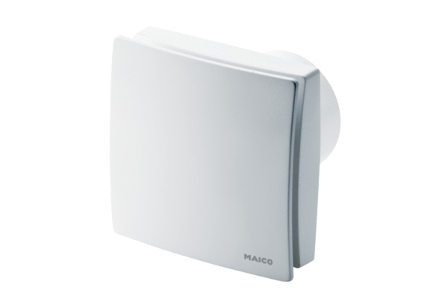Kleinraumventilator ECA 150 iproVerpackungseinheit: 1 StückSortiment: A
Artikelnummer: 0084.0085Hersteller: MAICO

